Quels choix d’organisation de la production pour concilier flexibilité, qualité et maitrise des coûts
CHAPITRE 5 : LES CHOIX D’ORGANISATION DE LA PRODUCTION

Contexte
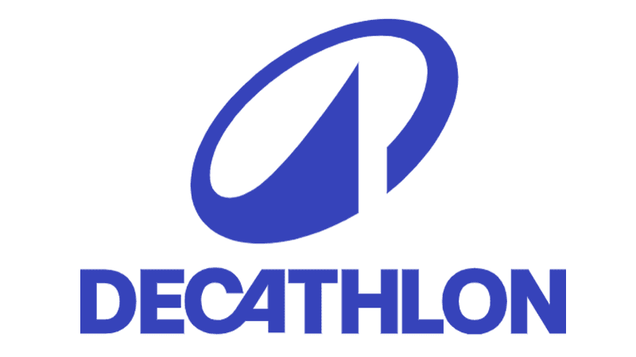
Décathlon est une entreprise française fondée en 1977 par Michel Leclercq à Villeneuve d’Ascq. Elle crée et distribue des articles de sports. Décathlon distribue dans un même lieu une multitude d’articles de sport pour répondre aux besoins des sportifs passionnés. Elle distribue dans ses magasins et en ligne les produits de ses marques mais aussi des produits de grandes marques comme Nike, Adidas…
Elle mise sur l’innovation et le bon rapport qualité/prix

A partir de la vidéo (rappel sur la caractérisation), complétez le tableau ci-dessous

TABLEAU DE CARACTERISATION DE DECATHLON

Nom de l’organisation | Décathlon
Type d’organisation
Statut juridique
Nature d’activité
Secteur d’activité
Taille
Ressources humaines
Ressources financières
Ressources matérielles
Ressources immatérielles
Finalités | Economique :  Sociale :  Sociétale
Nationalité de l’organisation
Champ d’action géographique

L’innovation
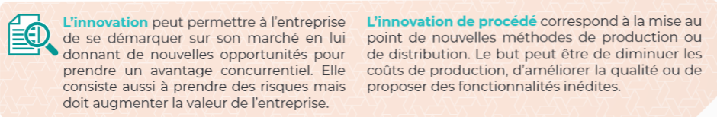

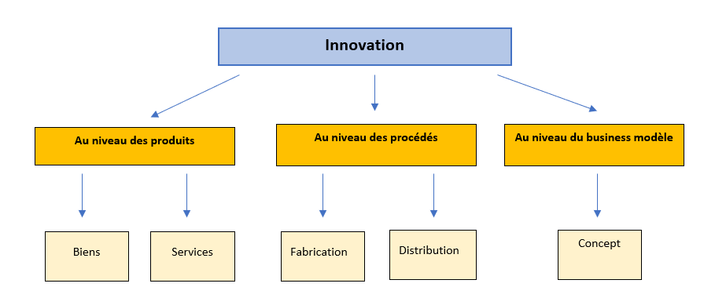

L’innovation au niveau des produits

Après avoir pris connaissance de la vidéo sur l’innovation, répondez aux questions ci-dessous :

- Recherchez chez Décathlon une innovation au niveau des biens

- Les produits ont-ils tous le même degré d’innovation ? Recherchez un exemple d’innovation majeure et d’innovation améliorant un produit existant chez Décathlon

- Quelles sont les contraintes prises en compte lorsque les ingénieurs créent les produits ?

- Selon vous, l’innovation est-elle indispensable pour être performante sur ce marché ? Justifiez

L’innovation au niveau des services
- Recherchez de nouveaux services proposés par Décathlon à ses clients ?

- Quels sont les objectifs de ces nouveaux services

L’innovation de procédés
- Recherchez au moins une innovation de procédés chez Décathlon

- A quel niveau peuvent se faire les innovations de procédés ?

- Qu’est-ce qui distingue une innovation au niveau des biens ou services d’une innovation de procédés ?

- Quels sont les intérêts de ces innovations de procédés ?

L’innovation au niveau du business modèle
- Recherchez si Decathlon pense à un nouveau business modèle. Si oui lequel ?

Exercice 1

Les caractéristiques des modes de production

Les modes de production des biens

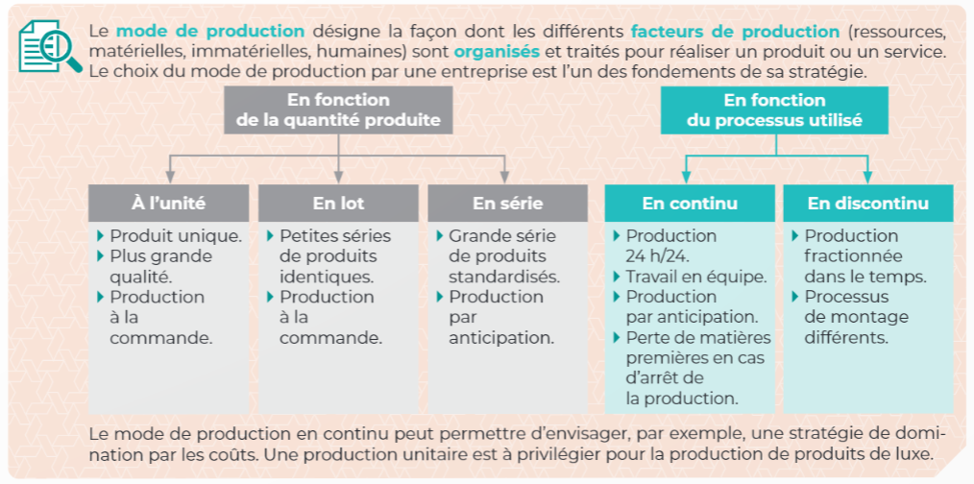
A partir de la vidéo, répondez aux questions suivantes :

- Quel est le mode de production mis en place chez le sous-traitant de Décathlon ?

La production de services (la servuction)

- Qu’est-ce qui caractérise un service ?

- Quelles particularités présente la production de services ?

LA LOGISTIQUE

Qu’est-ce que la logistique ?
La logistique est une activité ayant pour but de mettre à disposition d’une entité (usine, magasin, entrepôts…), une quantité donnée de marchandises, à un moment donné, en fonction des besoins exprimés.
La logistique gère aussi bien les biens les flux de produits et de matières (on parle alors de flux physiques) que les flux d’informations.

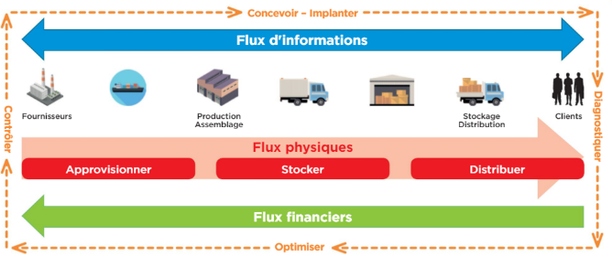
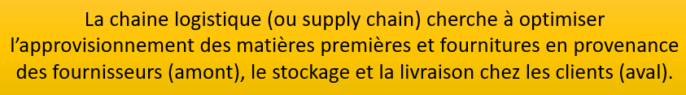

- Pourquoi l’optimisation de la supply chain peut-elle constituer un avantage concurrentiel pour une organisation ?

Les modes de pilotage de la production
On observe deux méthodes de pilotage de la production :
Les flux poussés : qui signifie que l’on produit en fonction d’un prévisionnel de ventes. Le flux de production est poussé selon les prévisions des ventes
Les flux tirés ou tendus (ou juste à temps) : lorsqu’on ne produit que sur la base des demandes effectives. Les approvisionnements se font lors de la commande client. Les commandes tirent le cycle de production

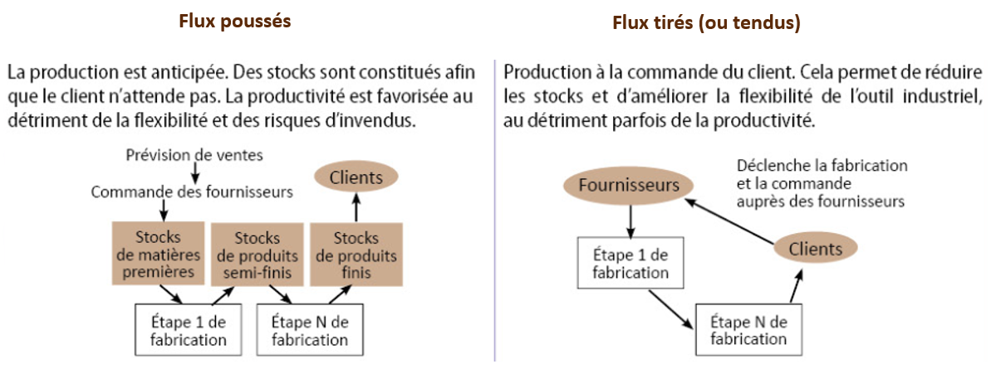

- Citez un avantage pour chacune des deux méthodes de pilotage de la production

A partir des vidéos, répondez aux questions suivantes :

- Qualifiez le(s) mode(s) de pilotage de la production observé chez Décathlon. Justifiez

- Justifiez le choix de ce mode de pilotage pour approvisionner les magasins.

A partir de la vidéo, répondez aux questions suivantes :

- Repérez l’intérêt de la RFID dans la chaine logistique pour l’enseigne Décathlon et pour les salariés

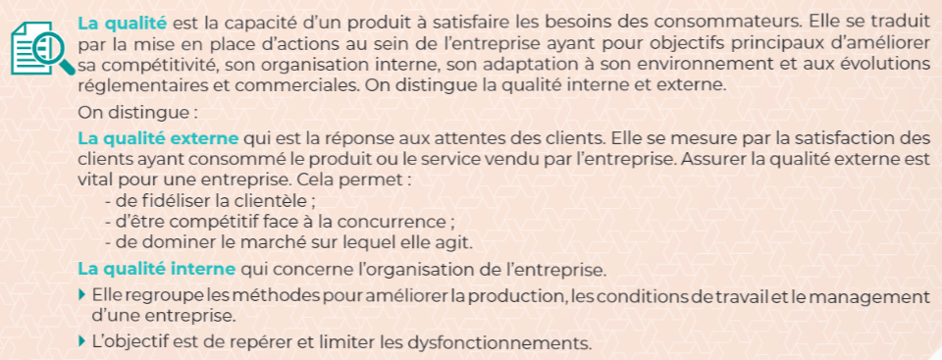
la qualité et l’amélioration continue

Le contrôle de la qualité
A partir de la vidéo, répondez aux questions suivantes :

- Repérez le processus d’amélioration continue mis en place par le groupe décathlon pour améliorer la qualité de son service client

- Identifiez l’intérêt pour le groupe d’améliorer la qualité de sa relation client

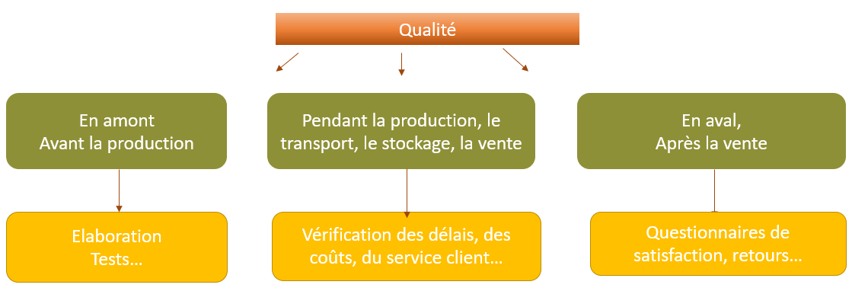

- A quel niveau décathlon met-il en place une démarche qualité

Le processus d’amélioration continue
- Précisez les acteurs impliqués et leur rôle dans la mise en place de cette démarche qualité totale

